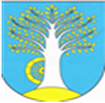 Obec Rádlo

vyhlašuje
výtvarnou soutěž
pro děti i dospělé na téma

„nejkrásnější kresba objektu či zajímavého místa Rádla“

Vítězný obrázek bude otištěn na vánoční přání obce PF 2018.
Všechna ostatní díla budou vystavena v KD v rámci akce „Vítání adventu“.

Podepsané obrázky (nejlépe ve formátu A3) odevzdávejte do 15.11.2017 na Obecní úřad.
Více informací na tel. 734839868

